Arte Romana
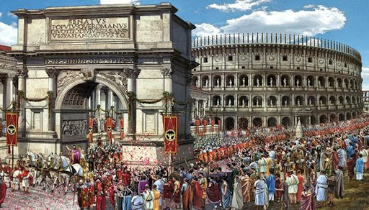
La città di Roma fu fondata nell’VIII secolo a.C.. Non abbiamo testimonianze artistiche risalenti all’epoca iniziale della civiltà romana: nei primi secoli, infatti, i romani si preoccupavano soprattutto di espandere i loro territori attraverso le guerre e di affermare via via il dominio di Roma su terre sempre più vaste.
Nel IV secolo a.C., con la conquista dei vicini territori etruschi, I Romani entrano in contatto con l’arte e le conoscenze di quel popolo, mentre, dal III secolo a.C, espandendosi prima nelle regioni della Magna Grecia (in Italia meridionale) e poi nella stessa Grecia, hanno la possibilità di conoscere e apprezzare l’arte greca. Furono questi due incontri fondamentali da cui la civiltà romana trarrà tecniche, modelli, e ispirazione per sviluppare la propria arte.
La cultura dei Romani è essenzialmente pratica e per questo motivo assume grande importanza l’architettura, finalizzata a realizzare opere di pubblica utilità, come strade, acquedotti, ponti e terme. La scultura si ispira alle opere realizzate dai Greci, dai quali i Romani avevano appreso le tecniche di lavorazione del marmo e del bronzo, ma ritrae imperatori e personaggi illustri con particolare realismo. Suggestive pitture parietali e ricchi mosaici decorano invece le ricche dimore patrizie. Archi di trionfo, colonne con bassorilievi che celebrano le imprese degli imperatori si diffondono ovunque, allo scopo di celebrare la grandezza di Roma e di suscitare nelle popolazioni conquistate il senso di appartenenza alla civiltà romana.
Opere pubbliche
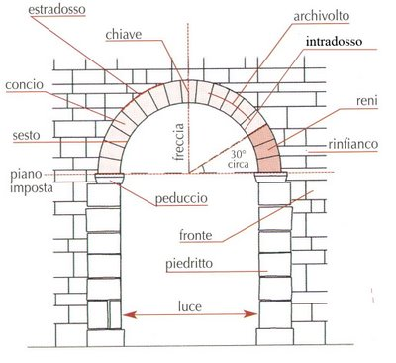
Gli architetti e gli ingegneri romani realizzarono imponenti opere pubbliche nei vari territori conquistati, sperimentando nuove tecniche costruttive e nuovi materiali.
Venne utilizzato l’arco a tutto sesto, appreso dagli Etruschi, che consentiva di scaricare il peso del muro soprastante sulle pareti laterali (i piedritti). Ciò consentì di realizzare costruzioni grandiose e di inserire nei muri aperture molto ampie. Vennero sperimentati nuovi tipi di muratura, con varie disposizioni dei mattoni. Furono utilizzati il cemento e i mattoni che davano maggior stabilità alle costruzioni.

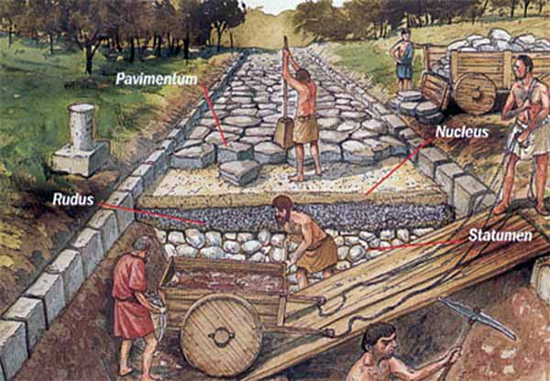
I Romani realizzarono una vasta ed efficiente rete stradale per collegare la capitale con tutti i centri conquistati. Si trattava di strade lastricate, costruite secondo regole ben precise: veniva realizzato uno scavo profondo due metri e riempito con strati di sassi, sabbia e pietrisco; l’ultimo strato era poi ricoperto da lastre di pietra che formano una leggera curvatura al centro, per favorire lo scolo delle acque ai lati. Ricordiamo fra le più importanti la via Appia, la Flaminia, l’Aurelia, la Cassia e la Salaria.

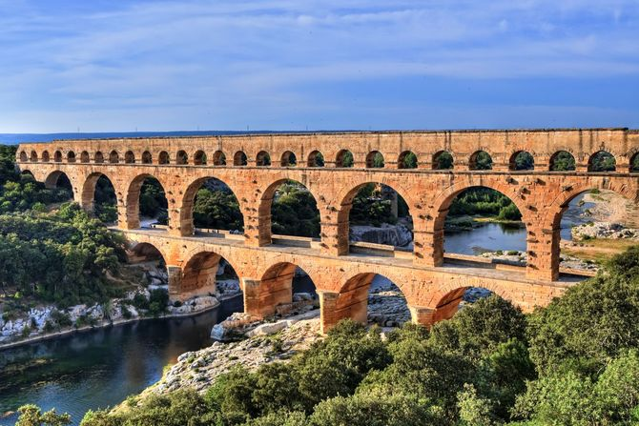
Utilizzando il sistema costruttivo dell’arco i Romani costruirono ponti e acquedotti, sostenuti da alti piloni posti in successione. Grazie alle arcate sovrapposte gli acquedotti attraversavano fiumi e dislivelli del terreno proseguendo per molti chilometri e mantenendo un’inclinazione costante che permetteva all’acqua di scorrere dalle fonti alle città.

